校学发[2024]122号

**关于办理2024级新生学生证、火车优惠卡的通知**

各二级学院：

为扎实快速做好2024级新生学生证、火车优惠卡办理工作，现将具体内容安排如下：

1. **办理流程**
2. 由学工处提供学生证空白件。
3. 由各二级学院组织学生填写好个人信息表。
4. 由新生图像信息采集部门汇总教务、网络中心、学工处提供的信息及学生

个人信息表，制作出学生证内芯。

4.如有自愿办理火车优惠卡的学生，请各二级学院按如下流程进行：

（1）请各二级学院向需办理火车优惠卡的学生推介附件1、2、3，了解办卡

的注意事项、火车站标准站名及关注公众号惠通学子；

（2）弄懂附件1-3内容后，由各二级学院组织学生填写学生证、火车优惠卡办理信息汇总表（附件4）；

（3）由新生图像信息采集部门汇总学生证、火车优惠卡办理信息汇总表，制作出学生证内芯。

5.由学工处统一盖学校公章、钢印章，发放学生证，同时为办理了火车优惠卡的同学发放火车票学生优惠卡。

**二、相关办理时间**

1. 10月14日前：各学院完成学生证、火车优惠卡办理宣传，所有办理的学生核对并完善学生证、火车优惠卡（自愿）办理信息汇总表（附件4）。

2.10月21日-10月31日：各二级学院以学院为单位到学生处进行火车优惠卡写卡、学生证内芯粘贴。

1. 11月上旬：学工处统一盖学校公章、钢印章，并请各二级学院到学生处统

一领取学生证。

**三、相关注意事项**

1.有火车优惠卡办理意向的同学，请一定要求仔细阅读推行电子客票后购买优惠火车票注意事项（附件1）及观看办理火车票学生优惠卡相关解答视频（附件2）。

2.附件4中乘车终点站信息一栏必须填写标准火车站名，站名填写务必参照火车站标准站名字典（附件3）。

3.请各二级学院提醒所有23级学生按示例要求填写好附件4中籍贯及家庭所在地（根据身份证住址，填到县（市）级）。

4.请各二级学院按10元/人收齐办理火车优惠卡工本费，交学工处周泽宇老师。

5.老生如需补办学生证或火车优惠卡，按10元/项收取工本费；另外收集补办信息汇总表。

学生工作处

2024年10月8日

附件：

附件1：推行电子客票后购买优惠火车票注意事项

附件2：办理火车票学生优惠卡相关解答视频

附件3：火车站标准站名字典

附件4：火车优惠卡办理信息汇总表

附件1：推行电子客票后购买优惠火车票注意事项

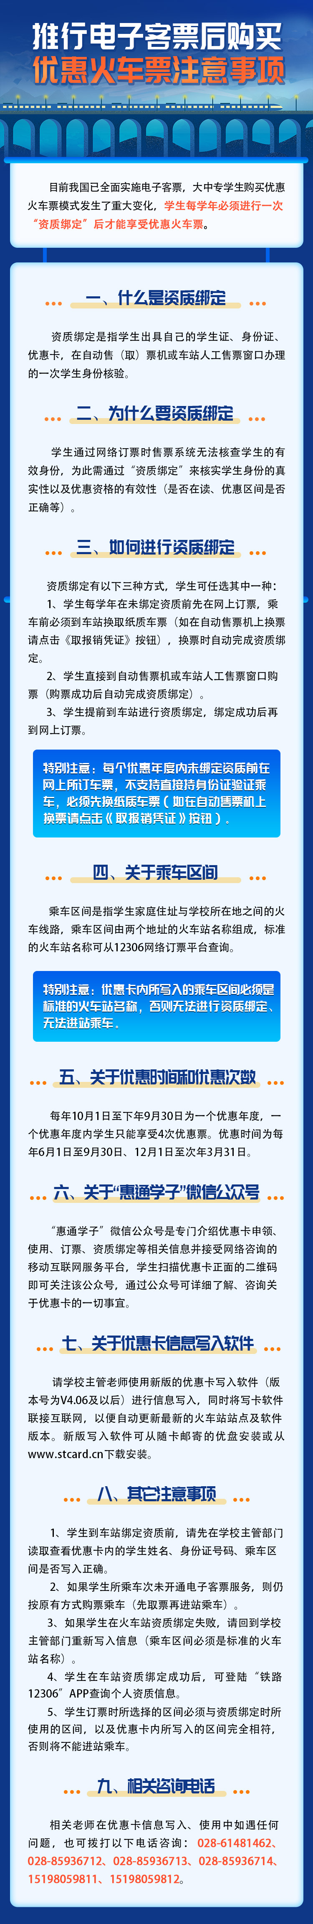

附件3：火车站标准站名字典

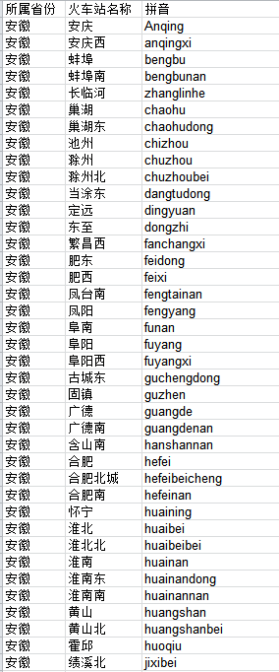

附件4：学生证、火车优惠卡办理信息汇总表

